Concurso de Precios Nº 173/2021

ANEXO I: PLIEGO DE CONDICIONES PARTICULARES

ARTÍCULO 1º: OBJETO:
El presente llamado a concurso de precios tiene por objeto para la adquisición de veinte (20) camas cuchetas con destino al albergue de la UEPGP Nº66 de la localidad de Pcia de la Plaza dependiente del Ministerio de Educación, Cultura, Ciencia y Tecnología, por un monto aproximado de pesos quinientos mil ($500.000,00).
ARTICULO 2º: MEDIDAS DE BIOSEGURIDAD:
El oferente deberá tener en cuenta al momento de la presentación de las ofertas, como medidas preventivas ante la pandemia COVID-19 lo siguiente:
- Comunicar y confirmar la asistencia al Departamento de Contrataciones hasta la hora 12:00 del día anterior a la fecha de la apertura del Concurso de Precios, a fin de tener referencia la cantidad de personas que asistirán a la apertura de sobres y asi preparar las instalaciones a efectos de mantener el distanciamiento social preventivo y obligatorio que establece el protocolo de prevención COVID19, según Decreto Provincial N° 843/2020.
- Dicha confirmación deberán realizarla formalmente vía email: dptocontrataciones2018@gmail.com.
- El ingreso solo será permitido si posee correctamente colocado o barbijo o tapa boca y/o mascara de protección facial.
- Solo podrá ingresar un representante por firma, y cada persona deberá tener su propia o birome o pluma o lapicera para firmar actas o documentación correspondiente.
ARTÍCULO 3º: LUGAR Y FECHA DE LA APERTURA:
La apertura se efectuará en el Salon Eugenio Salom del Ministerio de Educación, Cultura, Ciencia y Tecnología, sito en Gobernador Bosch 99- el día 30-03-21, a las 10:30hs.
ARTÍCULO 4º: RECEPCIÓN DE LAS OFERTAS:
En la Mesa de Entradas y Salidas de la Dirección de Administración hasta el día 30-03-21 a las 10:30hs.-
Las ofertas se deben presentar en un sobre cerrado, sin membrete de la firma, indicando número del Concurso de Precios, objeto, como así también fecha y hora de presentación de las propuestas.

Objeto: Adquisición de…………………………………………………….
Concurso de Precios Nº……………
Fecha de Apertura:…………………………...Hora:………………………

ARTÍCULO 5º: CONSULTAS:
Las consultas se realizarán en la oficina de la Subsecretaria de Infraestructura Escolar del Ministerio de Educación, Cultura, Ciencia y Tecnología , sito en calle Gobernador Bosch Nº 99 de Lunes a Viernes de 8:00 a 12:30 hs.
ARTÍCULO 6º: MODO DE COTIZAR:
Los oferentes deberán cotizar los precios netos de descuentos, incluido el Impuesto al Valor Agregado sin discriminar y con la siguiente documentación:
- Devolución de Pliegos de Condiciones Particulares con todas sus fojas: firmados por el Oferente habilitado, como constancia fehaciente de total aceptación de las condiciones establecidas en los mismos, incluyendo descripciones técnicas, por renglón de los bienes ofertados.
- Declaración Jurada de no encontrarse dentro de las incompatibilidades previstas en el artículo 67 de la Constitución Provincial.
- Documentos públicos y/o privados que demuestren fehacientemente la representatividad legal del firmante de la propuesta y las facultades de quien comprometa a la firma en los actos de Concurso de Precios (Fotocopia de DNI, Acta de Asamblea que aprueba autoridades).
- Adjuntar documento de garantía equivalente al 1% de lo cotizado. Sin vencimiento.
- Adjuntar constancia de inscripción actualizada – AFIP.
- Adjuntar constancia de inscripción ante ATP.
- Adjuntar constancia actualizada de regularización tributaria expedida por A.T.P.
- Adjuntar constancia de inscripción actualizada del Registro de Proveedores.
- Declarar domicilio legal.
- Declarar domicilio comercial.
ARTICULO 7°: SERÁN CAUSALES DE DESESTIMACIÓN AUTOMÁTICO DE LA OFERTA:
- Que se aparten de las bases de la contratación.
- Que no estén firmadas por el oferente.
- Presentadas por firmas no inscriptas, salvo los casos previstos en el Art 6.2 Decreto 3566/77 (t.v.).
- Formuladas por firmas dadas de baja, suspendidas o inhabilitas o inscriptas en rubros que no guarden relación con el pedido.
- Que tenga raspaduras o enmiendas en las partes fundamentales: “precio”, “Cantidades”, “plazo de mantenimiento”, “plazo de entrega”, o alguna otra que haga a la esencia del contrato, y no hayan sido debidamente salvadas.
- Que en el acto de apertura no se presenten garantía de oferta.

…//

ANEXO I:____________________
//…

ARTÍCULO 8º: NO SERÁN RECHAZADAS LAS OFERTAS QUE CONTENGAN:
- Defectos de forma,
- Cuando por error, la garantía de oferta fuera de un importe inferior al que corresponde, no debiendo superar el error el veinte por ciento (20%) del importe correcto,
Se estimará al oferente a cubrir la diferencia en un plazo de tres (3) días hábiles. -
ARTÍCULO 9º: MANTENIMIENTO DE LA OFERTA:
Los oferentes están obligados a mantener la oferta durante el término de treinta (30) días corridos, desde la fecha de apertura del Concurso de Precios.
Si se hubiere producido el vencimiento del mantenimiento de la oferta y el organismo aun no hubiese efectuado la adjudicación, el plazo de mantenimiento de la oferta se considerará prorrogado en forma automática y aquellos proponentes que no deseen mantener su oferta comunicarán fehacientemente su retiro y solicitarán la devolución de la garantía de oferta. -
ARTÍCULO 10º: FORMA DE PAGO:
El pago se efectuará mediante acreditación en cuentas corrientes y/o caja de ahorro habilitadas en el Nuevo
Banco del Chaco SA, con la presentación de Factura y Remito conformados y la Orden de Compra sellada por la Administración Tributaria Provincial (ATP).

ARTÍCULO 11º: GARANTIA:
- Garantía de Oferta: por el uno por ciento (1%) del valor cotizado, debiendo constituirla en al momento de presentación de la oferta.
- Garantía de Adjudicación: Por el diez por ciento (10%) del valor adjudicado, debiendo constituirla en oportunidad de la fecha de notificación de la orden de compra respectiva.
Forma de constituir las garantías:
- Con Pagaré sin Protesto: suscripto por el titular de la razón social o quien/es tenga/n otorgado Poder o Instrumento Legal para ello, librado a la orden del Organismo solicitante. Los que serán sin término de validez y garantizarán el fiel cumplimiento de las obligaciones contraídas.
ARTICULO 12°: ENTREGA DEL BIEN:
- Los bienes deberán ser entregados, dentro de los 10 días de remitida la correspondiente Orden de Compra, en el depósito de la Subsecretaria de Infraestructura Escolar del M. E. C. C. y T., sito en calle Juan Manuel de Rosas altura Ruta 16 km 15.4 (entrando 200 metros) de la Ciudad de Resistencia.
- Los Costos de Acarreo: la carga, traslado y descarga estará a cargo del proveedor.
- Embalaje: deben entregarse embaladas todas sus partes incluyendo tuercas y bulones para su armado.
ARTÍCULO 13º: ANUNCIOS DE PREADJUDICACIÓN:
Se considerará el monto total para la Preadjudicacion. Los anuncios de preadjudicación serán exhibidos en el Departamento Contrataciones de la Dirección de Administración del Ministerio de Educación, Cultura, Ciencia y Tecnología, sito en calle Gobernador Bosch Nº 99 - durante tres (3) días corridos. Los oferentes quedarán notificados automáticamente, entendiéndose que deben concurrir espontáneamente a la oficina a tal efecto. -
ARTÍCULO 14º: IMPUGNACIÓN:
Los oferentes podrán formular impugnaciones fundadas a la preadjudicación, dentro de los tres (3) días corridos, a contar desde el vencimiento fijado para los anuncios. Las mismas podrán realizarse en la Dirección de Administración - Ministerio de Educación, Cultura, Ciencia y Tecnología.
En cualquier caso, las impugnaciones no darán derecho a paralizar el trámite de Concurso de Precios, todas las cuestiones planteadas serán resueltas con el acto de adjudicación. -
ARTÍCULO 15º: INTERPRETACIÓN:
Para todo aquello que no esté expresamente estipulado en los Pliegos de Condiciones, se aplicará lo previsto en el Régimen de Contrataciones aprobado por Decreto Nº 3566/77 (t.v.), Ley N° 1092-A de Administración Financiera. -
ARTÍCULO 16º: “DEL BENEFICIO DE PREFERENCIA Ley 1058 –A
A los efectos de la aplicación de la Ley 1058 –A y Dec. Reglam. Nº 1874/00, los oferentes que deseen podrán acogerse al beneficio de preferencia previsto en la misma, deberán cumplimentar los requisitos normados en ella. -

FIRMA Y ACLARACION

Concurso de Precios Nº 173/2021

ANEXO I I: PLIEGO DE CONDICIONES TECNICAS

Pliego de Especificaciones Técnicas
RENGLON Nº 1: CAMA CUCHETA DE MADERA

ESPECIFICACIONES:
Estructura: Será realizada en madera dura, con cuatro patas de 60 x 40 mm. y tendrá una altura de 1620 mm. en cabecera y 1570 mm. en piecera.
Las patas se unirán a los largueros con bulones de 5/16”, con sus correspondientes tuercas y arandelas. A fin de facilitar el armado de la cama, en cada uno de los extremos de los largueros se insertarán dos tarugos de madera dura (uno arriba y otro debajo de la perforación para el bulón), la mitad del tarugo quedará a la vista para ser encastrado en las patas de la cabecera y la piecera, a fin de facilitar el ensamblado de la cama, y dar resistencia a las uniones.
Parrillas: estarán conformadas por dos largueros de 25 x 100 mm, a los cuales se le insertarán 4 travesaños de 40 x 40 mm, mediante caja, espiga y tarugo, sobre éstos irán montados los flejes de madera de pino de 10 x 40 cada 30 mm, perfectamente cepillados y con cantos redondeados en la parte superior, fijados con clavos en los travesaños.
El respaldo tendrá dos tablas a modo de cabecera de 150 mm. de alto x 20 mm. de espesor, y otras dos tablas de 100 mm. de alto x 20 mm de espesor estarán ubicadas en la piecera.
Uniones: Los distintos elementos serán unidos, por medio de caja, espigas y tarugos, todo debidamente encolado.

Terminación: Una (1) mano de sellador plastificado incoloro y dos (2) manos de barniz.

Escalera: Construida con listones de madera de 40 mm. x 25 mm., mediante espiga y tarugo, se montará a los largueros mediante cuatro bulones.

Barandas: Construidas cada una con dos listones de madera de 40 mm. x 25 mm., fijados mediante cuatro tornillos a una tabla de madera de 900 mm. x 100 mm. y 20 mm. de espesor, se montará a los largueros mediante dos bulones.

Embalaje: deben entregarse embaladas todas sus partes incluyendo tuercas y bulones para su armado.

ANEXO I I:
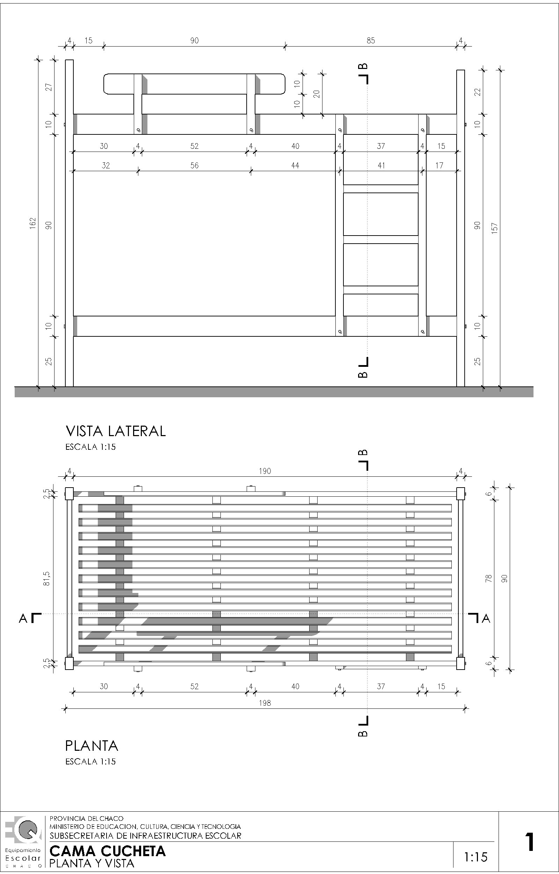

ANEXO I I:
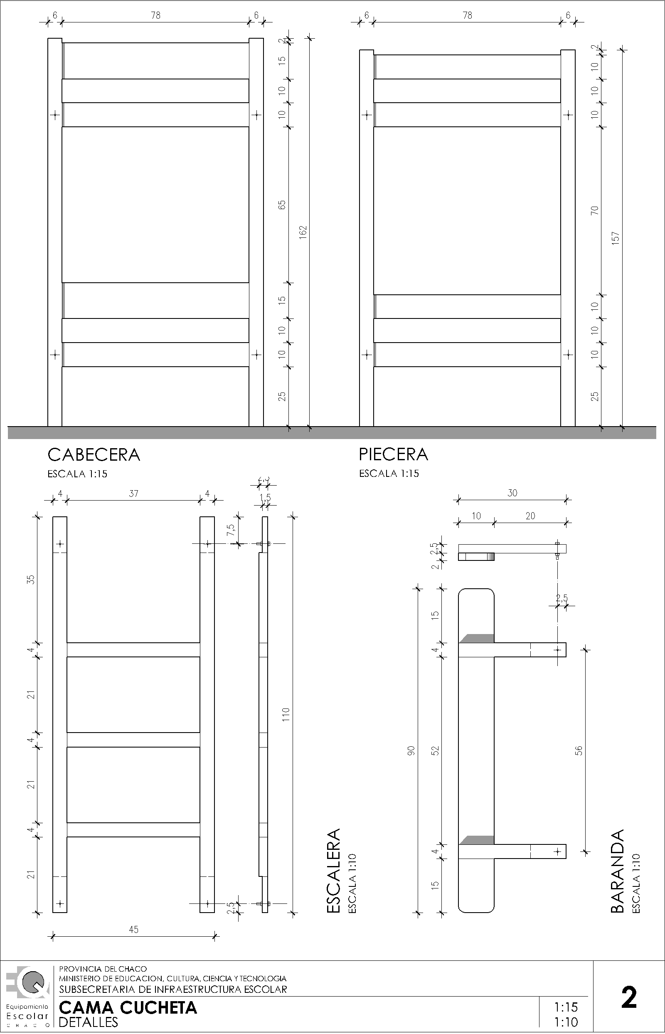

ANEXO I I:

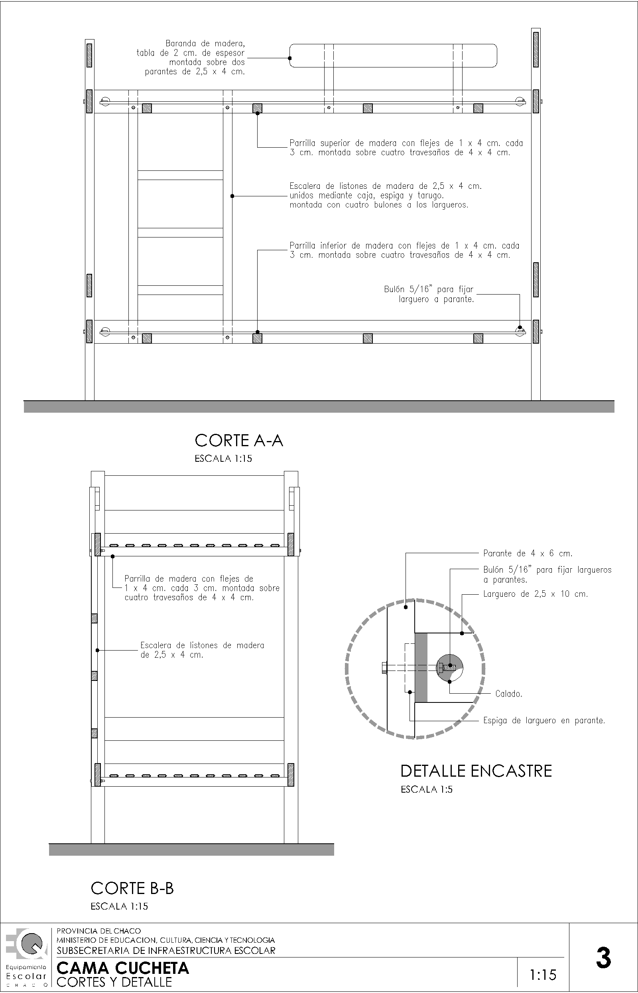

ANEXO I I:
